С какими проблемами можно обратиться?  ♦ если чувствуешь одиночество;  ♦ если всё время плохое настроение;  ♦ если ты чего-то боишься;  ♦ если тебя не понимают окружающие;  ♦ если пугают мысли о смерти;  ♦ если ты попал в трудную ситуацию и тебе не с кем поделиться своими проблемами;  ♦ если не знаешь, какую выбрать профессию и кем стать в будущем;  ♦ если не ладится в школе с одноклассниками или учителями;  ♦ если тебя обижают или обзывают;  ♦ если твои друзья курят, употребляют алкоголь или наркотики;  ♦ если родители ссорятся или развелись;  ♦ если с тобой плохо обращаются в семье или на улице;  ♦ если ты поссорился с родителями;  ♦ если у тебя есть секреты, о которых боишься рассказать взрослым, а также по другим волнующим тебя вопросам.  Кто может получить психологическую помощь?  Психологическую помощь могут получить как обучающиеся, так и их родители (законные представители).  Вместе мы справимся! | 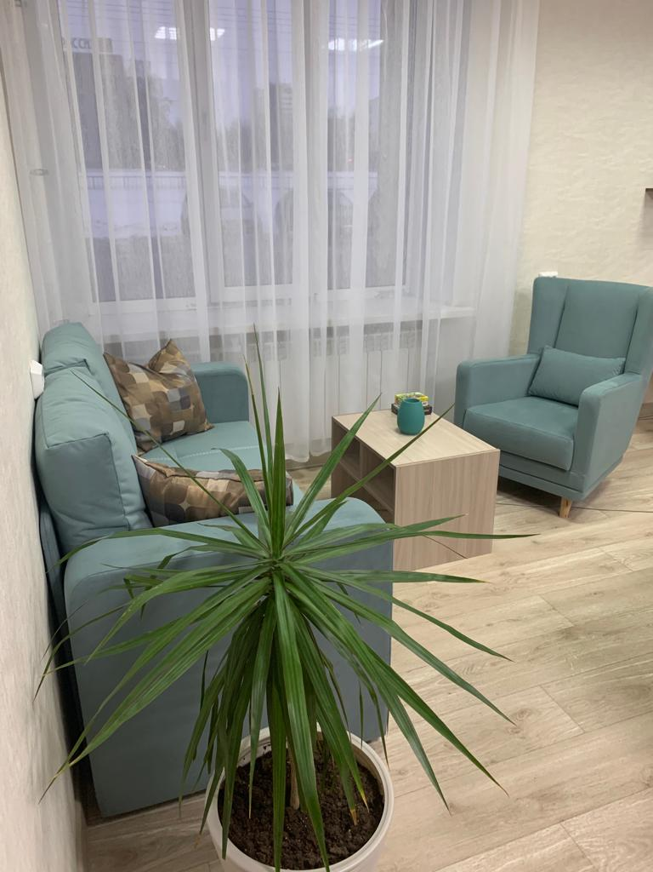  Специалисты нашего центра:  Руководитель ППСЦ, педагог-психолог:  Латипова Гузель Загировна - 89172270807  Педагог-психолог:  Иванова Ирина Валентиновна - 89179090658  Педагог-психолог:  Шакурова Алина Ринатовна - 89656107786 | Где можно получить психологическую помощь?  г. Набережные Челны, п. ГЭС, проспект Мусы Джалиля, д.46,128 кабинет.  Я живу далеко. Как мне получить психологическую помощь?  Педагоги-психологи работают в том числе в образовательных организациях Тукаевского  Муницпального района, где нет психологов.  Сколько стоит консультация педагога-психолога?  Консультации педагога-психолога осуществляются на безвозмездной (бесплатной) основе.  
Я боюсь, что о моих проблемах узнают люди.  Педагоги-психологи соблюдают принцип конфиденциальности и защищают персональные данные обратившихся за помощью людей. Конфиденциальность может быть нарушена только по запросу правоохранительных органов, суда, а также в ситуациях угрозы жизни и здоровью людей.  Могу ли я получить помощь, если я не могу прийти на приём лично?  Педагоги-психологи могут оказать помощь онлайн.  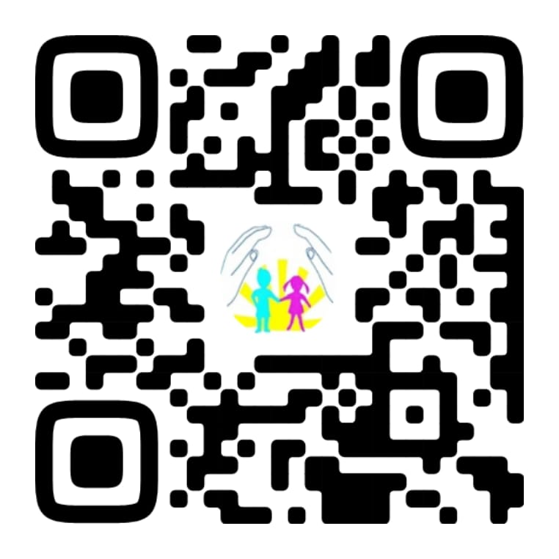  Присоединяйтесь на нашу группу ВКонтакте | Полезная информация  На всей территории Российской Федерации действует телефон доверия для детей, подростков и их родителей:  8 800 2000 122  Телефон работает круглосуточно, звонки на данный номер бесплатны.  Общение с психологом анонимно и конфиденциально.  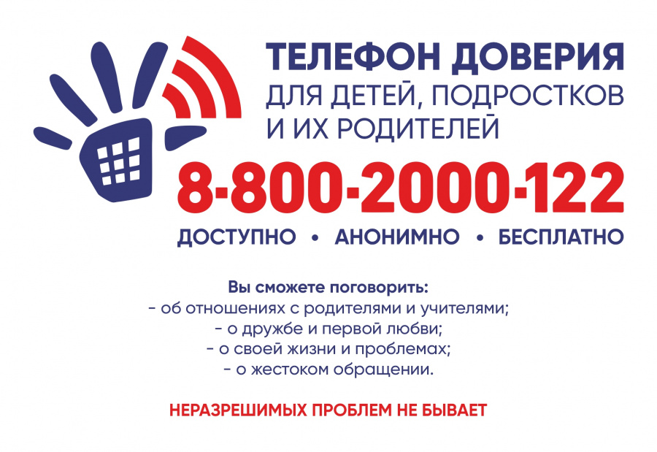  Адрес: 423824, Республика Татарстан,  г. Набережные Челны, пос. ГЭС, проспект Мусы Джалиля, д.46, 128 каб.  Телефон: 88552-70-21-97  E-mail: pps-tuk@mail.ru  ВКонтакте: https://vk.com/club219947166 | Министерство образования и науки  Республики Татарстан  МКУ «Управление образования Тукаевского муниципального района РТ»  МБУДО «Центр внешкольной работы»  Психолого-педагогический  социальный центр    Психолого-Педагогический Социальный  Центр  Мы готовы протянуть вам руку помощи!

